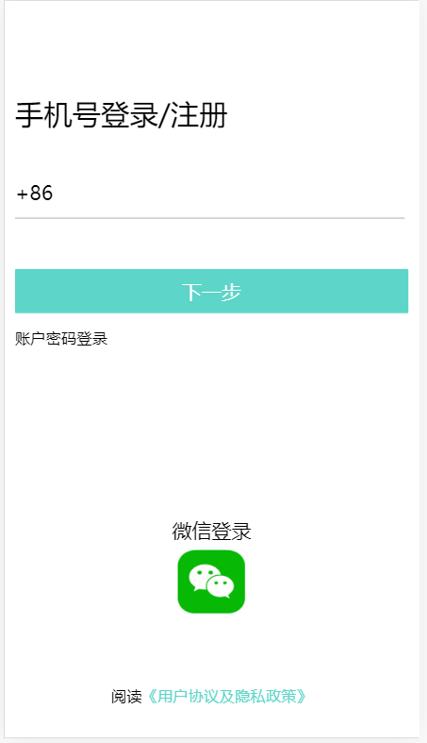
首页输入电话号码，点击下一步跳转，并发送验证码，
只有99条免费额度，慎用
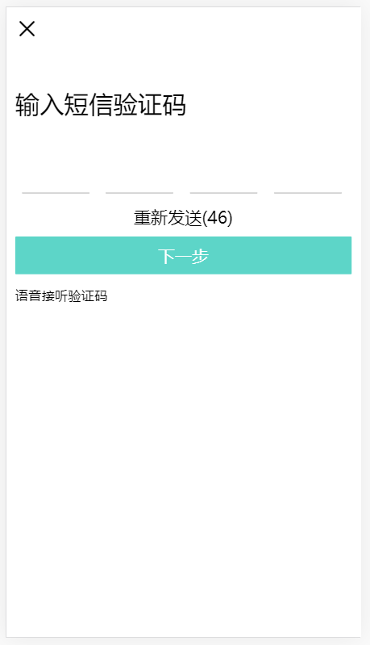
输入验证码与手机验证码相同跳转到主页
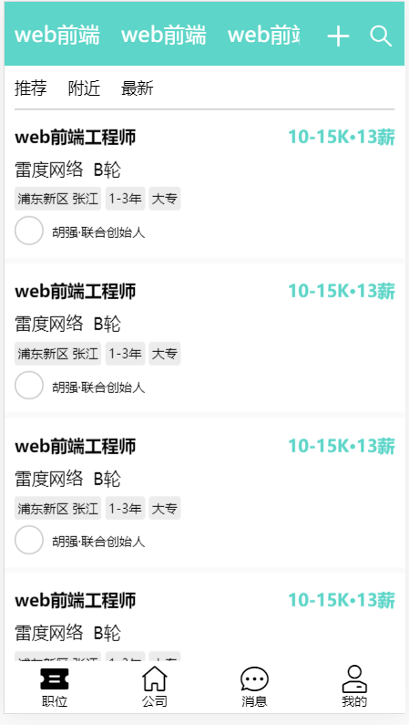
主页数据是死的，还未连接数据库，只有职位页与消息页有东西
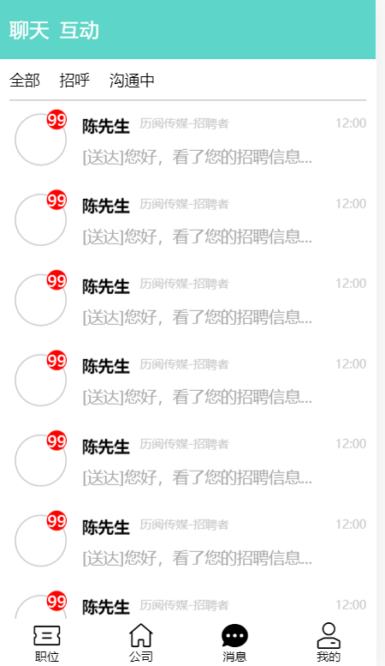
点击人物跳转到聊天页，未做，可以从地址栏输入chat跳转，功能未完成，只完成ui部分
耗时一天半，验证码需要腾讯云api，耽误了

先命令行 npm i
右键项目命令行输入 npm run dev
进入serve文件夹 nodemon app.js启动服务

已有仿美团饿了么项目一周半 以及其他iwms（公司项目），github地址，csdn地址，csdn有图片
https://github.com/Mrxiiaobai/eleme（仿美团饿了么）
https://blog.csdn.net/weixin_44012931

